TRƯỜNG ĐẠI HỌC SÀI GÒN
KHOA CÔNG NGHỆ THÔNG TIN



Báo cáo học phần: Lập trình hướng đối tượng
Mô phỏng game Tetris
Nhóm sinh viên thực hiện: 05
Giảng viên hướng dẫn: MSc. Nguyễn Minh Hải

Thành phố Hồ Chí Minh, tháng 11 năm 2025

TRƯỜNG ĐẠI HỌC SÀI GÒN
KHOA CÔNG NGHỆ THÔNG TIN

Báo cáo học phần: Lập trình hướng đối tượng
Mô phỏng game Tetris
Thành viên: Nguyễn Mai Nam - 3124411173
Lê Phú Hiếu - 3124411090
Hoàng Phú Thịnh - 3124411291
Nguyễn Ngọc Tú - 3124411332

Thành phố Hồ Chí Minh, tháng 11 năm 2025

Lời cam đoan
Chúng em xin cam đoan rằng tiểu luận môn Lập trình hướng đối tượng (OOP) với chủ đề “Thiết kế game Tetris” là sản phẩm nghiên cứu và thực hiện của toàn bộ thành viên trong nhóm. Toàn bộ nội dung, ý tưởng, thiết kế lớp (classes), mô hình quan hệ đối tượng, thuật toán xử lý va chạm, logic rơi khối, và các tài liệu minh họa trong tiểu luận đều do chúng em thảo luận, triển khai và kiểm nghiệm kỹ lưỡng.
Chúng em đã tham khảo, trích dẫn đầy đủ các nguồn tài liệu, bài báo, và tài nguyên lập trình đáng tin cậy để đảm bảo tính chính xác và khoa học cho các phần: phân tích yêu cầu, thiết kế UML (class diagrams, sequence diagrams), cài đặt các lớp chính (Block, Board, GameController, Renderer...), quản lý trạng thái trò chơi, và xử lý sự kiện người dùng. Mọi nguồn tham khảo đều được ghi rõ trong phần tài liệu tham khảo.
Chúng em nhận thức rõ trách nhiệm về nội dung tiểu luận; nếu có sai sót hoặc thiếu sót trong quá trình thực hiện, nhóm sẽ chủ động rà soát và chỉnh sửa. Hy vọng tiểu luận này sẽ góp phần làm rõ các khái niệm OOP trong bối cảnh thiết kế trò chơi, đồng thời cung cấp một hướng tiếp cận thực tế và có thể mở rộng cho việc phát triển game Tetris.

Mục lục
Lời cam đoan i
Mục lục ii
Danh mục các bảng v
Danh mục các hình vi
Giới thiệu đề tài 1
Phần 1: Phân tích & mô hình hóa đối tượng 2
1.1. Yêu cầu kĩ thuật tối thiểu 2
1.2. Phân tích 3
1.2.1. Mục tiêu trò chơi 3
1.2.2. Cấu trúc và thành phần chính 3
1.2.2.1. Logic xử lý trò chơi 3
1.2.2.2. Giao diện hiển thị (GUI): 3
1.2.2.3. Xử lý điều khiển (Control): 3
1.2.2.4. Âm thanh (Sound): 4
1.2.2.5. Chương trình chính (Main): 4
1.2.3. Mô hình hướng đối tượng 4
Phần 2. Thiết kế hệ thống 5
Phần 3. Cài đặt và mô tả các chức năng chính 6
3.1. Core 6
3.1.1. BlockFactory.java 6
3.1.2. Board.java 6
3.1.3. Cell.java 7
3.1.4. Config.java 8
3.1.5. DefaultBlockFactory.java 8
3.1.6. gameControl.java 8
3.1.7. HighScoreManager.java 10
3.1.8. Position.java 10
3.1.9. Score.java 11
3.2. UI 11
3.2.1. GamePanel.java 11
3.2.2. MenuPanel.java 11
3.3. Main 12
Phần 4. Kết quả & giao diện 15
4.1. Kết quả 15
4.2. Giao diện 16
4.2.1. MenuPanel 16
4.2.2. GamePanel 17
4.3. Tóm tắt 18
Phần 5. Kết luận & hướng phát triển 19
5.1. Kết luận 19
5.2. Hướng phát triển 20
Phần 6. Mã nguồn đầy đủ 21
6.1. Core 21
6.1.1. BlockFactory.java 21
6.1.2. Board.java 21
6.1.3. Cell.java 22
6.1.4. Config.java 23
6.1.5. DefaultBlockFactory.java 23
6.1.6. gameControl.java 24
6.1.7. HighScoreManager.java 27
6.1.8. Position.java 28
6.1.9. Score.java 29
6.2. UI (Java Swing/AWT) 30
6.2.1. GamePanel.java 30
6.2.2. MenuPanel.java 34
6.3. Main 35
6.3.1. TetrisApp.java 35
Phần 7. Tài liệu tham khảo 37
Tiếng Việt 37
Tiếng Anh 37

Danh mục các bảng
Bảng 1.1. Tiêu chí đánh giá 2
Bảng 3.1. Bảng tóm tắt lớp 12

Danh mục các hình
Hình 4.1. Giao diện menu bắt đầu trò chơi 16
Hình 4.2. Giao diện khi vào GamePanel 17
Hình 4.3. Di chuyển và xoay Block 18

Giới thiệu đề tài
Trò chơi Tetris là một trong những trò chơi điện tử kinh điển, ra đời từ những năm 1980, với lối chơi đơn giản nhưng mang tính logic và thử thách cao. Trong trò chơi này, các khối gạch có hình dạng khác nhau (gọi là Tetromino) sẽ rơi xuống từ phía trên màn hình, và người chơi cần sắp xếp sao cho chúng tạo thành các hàng ngang hoàn chỉnh. Khi một hàng được lấp đầy, nó sẽ biến mất và người chơi được cộng điểm. Trò chơi kết thúc khi các khối gạch chồng lên đến đỉnh màn hình.
Đề tài “Mô phỏng trò chơi xếp gạch (Tetris)” được thực hiện nhằm mục tiêu vận dụng kiến thức về lập trình hướng đối tượng (OOP) và xử lý giao diện đồ họa (GUI) để xây dựng một ứng dụng mô phỏng hoạt động của trò chơi Tetris. Thông qua đề tài này, sinh viên có cơ hội củng cố các kỹ năng về quản lý đối tượng, lập trình sự kiện, và xử lý đồ họa trong môi trường Java Swing/AWT.
Sản phẩm cuối cùng là một trò chơi Tetris hoàn chỉnh, có thể chạy độc lập, bao gồm các tính năng cơ bản như: tạo khối ngẫu nhiên, di chuyển, xoay khối, kiểm tra va chạm, tính điểm và kết thúc trò chơi. Đề tài không chỉ giúp rèn luyện kỹ năng lập trình mà còn góp phần nâng cao tư duy logic và khả năng thiết kế phần mềm theo hướng mô-đun.

Phần 1.
Phân tích & mô hình hóa đối tượng

1.1. Yêu cầu kĩ thuật tối thiểu
Bảng 1.1. Tiêu chí đánh giá
Tiêu chí | Điểm | Mô tả
Có ít nhất 15 lớp  (class) | 1đ | Mỗi lớp phải thể hiện vai trò cụ thể, đặt tên chuẩn
Có hàm thiết lập hàm khởi tạo (constructor) cho các lớp | 1đ | Thể hiện khởi tạo dữ liệu và quan hệ lớp
Kế thừa hợp lý  (có class cơ sở + class con) | 1đ | Dùng từ khóa extends hoặc inherit đúng ngữ nghĩa
Đa hình  (phương thức ghi đè/overriding, overload) | 1đ | Thực thi đúng nguyên lý OOP
Có lớp quản lý danh sách đối tượng  (array/list) | 2đ | Có chức năng nhập, xuất, thêm, xóa, sửa, tìm kiếm, thống kê
Đọc và ghi dữ liệu lên file  (text hoặc JSON) | 1đ | Ghi lại và khôi phục dữ liệu
Có thuộc tính và phương thức static | 1đ | Dùng hợp lý, ví dụ đếm số lượng đối tượng
Có lớp trừu tượng và hàm trừu tượng  (abstract) | 1đ | Mô hình hóa hành vi chung
Có interface và class thực thi interface | 1đ | Dùng để chuẩn hóa hành vi giữa các lớp
Tính sáng tạo, mở rộng thêm chức năng | 1đ | Ví dụ: giao diện GUI, báo cáo, thống kê biểu đồ

1.2. Phân tích

1.2.1. Mục tiêu trò chơi
- Xếp các khối gạch sao cho tạo thành hàng ngang liền mạch.
- Mỗi hàng hoàn thành sẽ bị xóa và người chơi được cộng điểm.
- Duy trì trò chơi càng lâu càng tốt mà không để các khối chạm đỉnh.
- Khi điểm số tăng, tốc độ rơi của khối gạch cũng tăng, giúp trò chơi trở nên khó hơn.

1.2.2. Cấu trúc và thành phần chính

1.2.2.1. Logic xử lý trò chơi
- Sinh ngẫu nhiên các khối gạch (Tetromino).
- Xử lý va chạm giữa khối gạch và lưới chơi (Grid).
- Phát hiện hàng đầy, xóa hàng và cập nhật điểm số.
- Tăng tốc độ rơi theo cấp độ (level).
- Kiểm tra điều kiện kết thúc trò chơi.

1.2.2.2. Giao diện hiển thị (GUI):
- Hiển thị khung lưới và các khối gạch hiện tại.
- Hiển thị điểm số, cấp độ và khối kế tiếp.
- Cập nhật đồ họa theo thời gian thực khi người chơi thao tác. Dựa trên thư viện Java Swing/AWT để vẽ đối tượng.

1.2.2.3. Xử lý điều khiển (Control):
- Nhận sự kiện bàn phím từ người chơi (xoay, di chuyển trái/phải, thả nhanh).
- Cập nhật vị trí hoặc trạng thái của khối gạch tương ứng.
- Đảm bảo thao tác diễn ra trơn tru, không xung đột với logic rơi tự động của game.

1.2.2.4. Âm thanh (Sound):
- Phát âm thanh khi xóa hàng, khi khối rơi hoặc khi trò chơi kết thúc.
- Sử dụng các tệp âm thanh định dạng .wav hoặc .mp3.
- Có thể triển khai bằng thư viện javax.sound.sampled trong Java.
- Tăng tính sinh động và hấp dẫn cho trò chơi.

1.2.2.5. Chương trình chính (Main):
- Khởi tạo cửa sổ trò chơi (JFrame).
- Tạo đối tượng GamePanel và bắt đầu vòng lặp trò chơi.
- Quản lý các tiến trình chính như cập nhật logic, vẽ lại giao diện và xử lý sự kiện.

1.2.3. Mô hình hướng đối tượng
- Trò chơi được thiết kế theo mô hình lập trình hướng đối tượng (OOP) với các lớp chính:
+ Game: Quản lý tiến trình, điểm số, tốc độ và khối hiện tại.
+ Grid: Lưu trữ ma trận các ô, kiểm tra hàng đầy và va chạm.
+ Tetromino (lớp trừu tượng): Đại diện cho khối gạch chung.
+ IBlock, OBlock, TBlock, LBlock, JBlock, SBlock, ZBlock: Kế thừa từ Tetromino, thể hiện từng hình dạng.
+ GamePanel: Quản lý giao diện và nhận sự kiện từ người chơi.
+ SoundManager (tùy chọn): Quản lý hiệu ứng âm thanh.
+ Main: Khởi tạo và chạy chương trình.

Phần 2. Thiết kế hệ thống

2.1. Mục tiêu thiết kế
- Trình bày ngắn gọn mục tiêu của hệ thống:
+ Mô phỏng lại trò chơi Tetris cổ điển.
+ Cung cấp giao diện trực quan, dễ điều khiển.
+ Xử lý logic rơi khối, va chạm, xóa hàng, điểm số và tốc độ tăng dần.

2.2. Kiến trúc tổng thể

2.2.1. Core
Phần Core là thành phần trung tâm của hệ thống, chịu trách nhiệm xử lý toàn bộ logic của trò chơi Tetris. Đây là nơi định nghĩa các lớp và chức năng cốt lõi, đảm bảo hoạt động chính xác của game mà không phụ thuộc vào giao diện hiển thị.
Các lớp trong Core bao gồm:

2.2.1.1. Lớp Block (Khối gạch)
- Chức năng:
+ Đại diện cho một khối Tetris (I, O, T, L, J, S, Z).
+ Mỗi khối được biểu diễn bằng ma trận 4x4 chứa các ô có hoặc không có giá trị.
- Nhiệm vụ chính:
+ Xác định hình dạng và màu sắc của khối.
+ Cho phép xoay khối theo chiều kim đồng hồ.
+ Lưu trữ vị trí hiện tại của khối trên bảng chơi.
- Thuộc tính tiêu biểu:
+ int shape[4][4]: ma trận biểu diễn hình dạng khối.
+ int x, y: tọa độ hiện tại của khối.
+ Color color: màu sắc của khối.
- Phương thức chính:
+ rotate(): xoay khối 90 độ.
+ moveLeft(), moveRight(), moveDown(): di chuyển khối.

2.2.1.2. Lớp Board (Bảng chơi)
- Chức năng:
+ Quản lý toàn bộ không gian chơi của game Tetris.
+ Đây là nơi kiểm tra va chạm, lưu trạng thái của các khối đã rơi và xử lý khi hàng được lấp đầy.
- Nhiệm vụ chính:
+ Lưu trạng thái của từng ô trong bảng.
+ Kiểm tra khối có thể di chuyển hoặc xoay hợp lệ không.
+ Xóa hàng đầy và cập nhật điểm.
+ Thuộc tính tiêu biểu:
+ int grid[HEIGHT][WIDTH]: ma trận lưu ô đã chiếm chỗ.
+ Block currentBlock: khối đang rơi.
+ int score: điểm người chơi.
- Phương thức chính:
+ canMove(Block b): kiểm tra khối có thể di chuyển được không.
+ merge(Block b): gắn khối vào bảng khi chạm đáy.
+ clearLines(): xóa hàng đầy và tăng điểm.

2.2.1.3. Lớp BlockFactory (Bộ sinh khối)
- Chức năng:
+ Sinh ngẫu nhiên các khối Tetris mới.
- Nhiệm vụ chính:
+ Chọn ngẫu nhiên một trong bảy hình khối cơ bản.
+ Khởi tạo vị trí ban đầu của khối trên bảng.
- Phương thức chính:
+ generateBlock(): trả về một đối tượng Block mới với hình dạng ngẫu nhiên.

2.2.1.4. Lớp GameController (Bộ điều khiển trò chơi)
- Chức năng:
+ Là trung tâm điều phối giữa các thành phần Core.
+ Quản lý toàn bộ trạng thái trò chơi: bắt đầu, tạm dừng, kết thúc, điểm và tốc độ rơi.
- Nhiệm vụ chính:
+ Gọi các hàm cập nhật vị trí khối theo thời gian.
+ Xử lý sự kiện từ người chơi (di chuyển, xoay, thả nhanh).
+ Kiểm tra điều kiện thua cuộc (Game Over).
- Phương thức chính:
+ startGame(): khởi tạo trò chơi.
+ update(): cập nhật khối và bảng mỗi khung hình.
+ handleInput(KeyEvent e): nhận tín hiệu điều khiển.
+ gameOver(): dừng trò chơi khi bảng bị đầy.

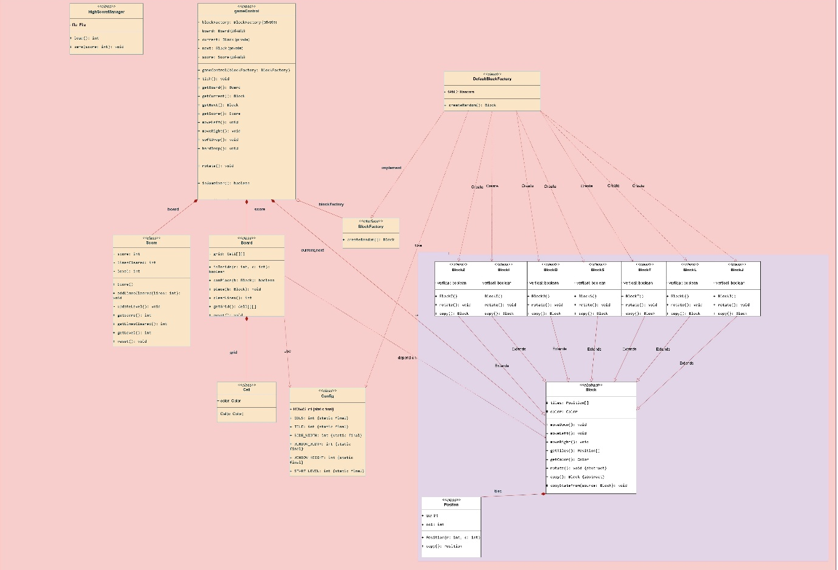
Hình 2.1. Bảng vẽ UML của phần Core

2.2.2. UI (Java Swing/AWT)

Phần 3.
Cài đặt và mô tả các chức năng chính

3.1. Core

3.1.1. BlockFactory.java
- Chức năng chi tiết:
+ Tạo các khối Tetris theo loại (I, J, L, O, S, T, Z).
+ Cho phép tạo khối ngẫu nhiên để sử dụng trong game.
+ Là nơi tập trung logic để khởi tạo khối với hình dạng chuẩn, tránh trùng lặp code trong GameControl.
- Mã giả:
class BlockFactory:
method createBlock(type):
// Tạo khối theo loại
switch type:
case I: return new IBlock()
case J: return new JBlock()
case L: return new LBlock()
case O: return new OBlock()
case S: return new SBlock()
case T: return new TBlock()
case Z: return new ZBlock()

method createRandomBlock():
// Chọn ngẫu nhiên một loại khối
type = random choice from [I,J,L,O,S,T,Z]
return createBlock(type)

3.1.2. Board.java
- Chức năng chi tiết:
+ Lưu trữ trạng thái bảng 2D (ROWS x COLUMNS) gồm các ô trống hoặc đầy.
+ Kiểm tra khối có thể di chuyển, xoay hay rơi xuống không.
+ Khi khối không thể rơi, đặt khối vào bảng.
+ Tự động xóa các hàng đầy và trả về số hàng xóa để tính điểm.
+ Quản lý va chạm giữa các khối và rìa bảng
- Mã giả:
class Board:
attribute grid[ROWS][COLUMNS] // true nếu ô đã đầy, false nếu trống

method isValidPosition(block, position):
// Kiểm tra từng ô của block tại vị trí position
for each cell in block:
if cell.row < 0 or cell.row >= ROWS:
return false
if cell.col < 0 or cell.col >= COLUMNS:
return false
if grid[cell.row][cell.col] is filled:
return false
return true

method placeBlock(block, position):
// Đặt block vào bảng
for each cell in block:
grid[cell.row][cell.col] = filled

method clearFullRows():
linesCleared = 0
for row in 0..ROWS-1:
if all cells in row are filled:
remove row
shift all rows above down by 1
linesCleared += 1
return linesCleared

3.1.3. Cell.java
- Chức năng chi tiết:
Đại diện một ô trên bảng, biết trống hay đầy.
Cung cấp phương thức fill() và clear() để cập nhật trạng thái khi khối rơi hoặc xóa hàng
- Mã giả:
class Cell:
attribute isEmpty = true
method fill():
isEmpty = false
method clear():
isEmpty = true

3.1.4. Config.java
- Chức năng chi tiết:
Lưu tất cả hằng số cấu hình game, dễ chỉnh sửa mà không làm ảnh hưởng code chính.
Bao gồm kích thước bảng, tốc độ rơi khối, thang điểm.
- Mã giả:
class Config:
constant ROWS = 20
constant COLUMNS = 10
constant INITIAL_SPEED = 500 // ms giữa mỗi bước rơi
constant SCORE_TABLE = {1:100, 2:300, 3:500, 4:800}

3.1.5. DefaultBlockFactory.java
- Chức năng chi tiết:
Kế thừa BlockFactory.
Thực hiện tạo khối ngẫu nhiên theo chuẩn Tetris.
Giúp GameControl chỉ cần gọi phương thức tạo khối, không cần quan tâm chi tiết từng loại.
- Mã giả:
class DefaultBlockFactory extends BlockFactory:
method createRandomBlock():
type = random choice from [I,J,L,O,S,T,Z]
return createBlock(type)

3.1.6. gameControl.java
- Chức năng chi tiết:
Điều khiển logic chính của game:
Quản lý bảng và khối hiện tại (currentBlock) và khối tiếp theo (nextBlock).
Xử lý di chuyển trái/phải, rơi nhanh, xoay khối.
Khi khối chạm đáy hoặc khối khác → đặt vào bảng, xóa hàng đầy và cập nhật điểm.
Kiểm tra game over khi khối mới không thể đặt vào bảng.
- Mã giả:
class GameControl:
attribute board
attribute currentBlock
attribute nextBlock
attribute score
attribute blockFactory

method startGame():
board = new Board()
currentBlock = blockFactory.createRandomBlock()
nextBlock = blockFactory.createRandomBlock()
loop gameTick() until gameOver

method gameTick():
if board.isValidPosition(currentBlock, currentBlock.position.down()):
move currentBlock down
else:
board.placeBlock(currentBlock)
lines = board.clearFullRows()
score.update(lines)
currentBlock = nextBlock
nextBlock = blockFactory.createRandomBlock()
if not board.isValidPosition(currentBlock, currentBlock.position):
gameOver = true

method moveLeft():
if board.isValidPosition(currentBlock, currentBlock.position.left()):
currentBlock.position.moveLeft()

method moveRight():
if board.isValidPosition(currentBlock, currentBlock.position.right()):
currentBlock.position.moveRight()

method rotate():
currentBlock.rotate()
if not board.isValidPosition(currentBlock, currentBlock.position):
currentBlock.rotateBack()

3.1.7. HighScoreManager.java
- Chức năng chi tiết:
Lưu và quản lý danh sách điểm cao.
Ghi/đọc điểm từ file.
Thêm điểm mới, sắp xếp giảm dần, giữ top N điểm.
- Mã giả:
class HighScoreManager:
attribute highScoresList

method loadScores():
read from file into highScoresList

method saveScores():
write highScoresList to file

method addScore(name, score):
insert score with name
sort list descending
keep top N scores

3.1.8. Position.java
- Chức năng chi tiết:
Đại diện vị trí khối trên bảng.
Cung cấp phương thức di chuyển trái, phải, xuống.
- Mã giả:
class Position:
attribute row
attribute column

method moveDown():
row += 1

method moveLeft():
column -= 1

method moveRight():
column += 1

3.1.9. Score.java
- Chức năng chi tiết:
Quản lý điểm của người chơi hiện tại.
Cập nhật dựa trên số hàng xóa được theo quy tắc Tetris.
- Mã giả:
class Score:
attribute currentScore = 0

method update(linesCleared):
if linesCleared in SCORE_TABLE:
currentScore += SCORE_TABLE[linesCleared]

3.2. UI

3.2.1. GamePanel.java
- Chức năng chi tiết:
Hiển thị bảng, khối hiện tại, khối tiếp theo, điểm.
Vẽ ô trống hoặc đầy dựa trên trạng thái Board.
- Mã giả:
class GamePanel:
method paint(board, currentBlock, nextBlock, score):
draw grid from board
draw currentBlock at current position
draw nextBlock in preview area
draw current score

3.2.2. MenuPanel.java
- Chức năng chi tiết:
Hiển thị menu chính: Start Game, High Scores, Exit.
Xử lý input người dùng để điều hướng menu.

- Mã giả:
class MenuPanel:
method displayMenu():
show options: ["Start Game", "High Scores", "Exit"]
handle user selection

3.3. Main
- Chức năng chi tiết:
Điểm khởi chạy của ứng dụng.
Khởi tạo menu và bắt đầu game khi chọn.
- Mã giả:
class TetrisApp:
method main():
menu = new MenuPanel()
menu.displayMenu()
Bảng 3.1. Bảng tóm tắt lớp
Lớp | Chức năng chính | Thuộc tính | Phương thức
BlockFactory | Tạo các khối Tetris theo loại hoặc ngẫu nhiên |  | createBlock(type), createRandomBlock()
DefaultBlockFactory | Kế thừa BlockFactory, tạo khối ngẫu nhiên chuẩn |  | createRandomBlock()
Board | Quản lý bảng, kiểm tra va chạm, đặt khối, xóa hàng đầy | Grid  [ROWS][COLUMNS] | isValidPosition(block, pos), placeBlock (block, pos),  clearFullRows()
Cell | Đại diện một ô trên bảng (trống/đầy) | isEmpty | fill(), clear()
Config | Lưu cấu hình game | ROWS, COLUMNS, INITIAL_SPEED, SCORE_TABLE
GameControl | Điều khiển logic game: di chuyển, xoay, rơi khối, xóa hàng, game over | board, currentBlock, nextBlock, score, blockFactory | startGame(), gameTick(), moveLeft(), moveRight(),  rotate()
HighScoreManager | Quản lý điểm cao, đọc/ghi file, sắp xếp | highScoresList | loadScores(), saveScores(), addScore(name, score)
Position | Đại diện vị trí khối trên bảng | row, column | moveDown(), moveLeft(), moveRight()
Score | Quản lý điểm người chơi hiện tại | currentScore
GamePanel | Giao diện hiển thị bảng, khối hiện tại và điểm |  | update(linesCleared)
MenuPanel | Giao diện menu chính, xử lý lựa chọn người dùng |  | paint(board, currentBlock, nextBlock, score)
TetrisApp | Entry point ứng dụng, khởi tạo menu và game |  | main()

Phần 4. Kết quả & giao diện

4.1. Kết quả
Game Tetris được phát triển với bảng chơi 20 hàng x 10 cột, các khối Tetris (I, J, L, O, S, T, Z) rơi từ trên xuống.
- Người chơi có thể điều khiển khối bằng các thao tác:
+ Di chuyển sang trái hoặc phải (phím mũi tên trái phải).
+ Xoay khối theo chiều kim đồng hồ (phím mũi tên hướng lên).
+ Thả nhanh khối xuống dưới để tăng tốc trò chơi (space).
- Khi khối chạm đáy bảng hoặc va chạm với khối đã đặt, nó sẽ được cố định vào bảng.

- Bảng tự động xóa các hàng đầy và cập nhật điểm theo số hàng xóa:
+ 1 hàng → +100 điểm
+ 2 hàng → +300 điểm
+ 3 hàng → +500 điểm
+ 4 hàng → +800 điểm
- Trò chơi kết thúc khi khối mới không thể đặt vào vị trí bắt đầu vì bảng đã đầy
→ Game Over.
- Điểm cao được quản lý bởi HighScoreManager, lưu lại danh sách điểm cao, sắp xếp giảm dần và hiển thị khi người chơi chọn.
- Người chơi có thể bắt đầu lại game hoặc thoát, tùy thuộc vào lựa chọn trong menu.

4.2. Giao diện
- Giao diện được thiết kế thành hai phần chính: Menu và Game Panel.

4.2.1. MenuPanel
- Hiển thị menu chính với các lựa chọn:
+ Start Game – bắt đầu trò chơi mới.
+ High Scores – xem danh sách điểm cao.
Người chơi điều hướng menu bằng phím hoặc chuột, menu nổi bật tùy chọn đang chọn.
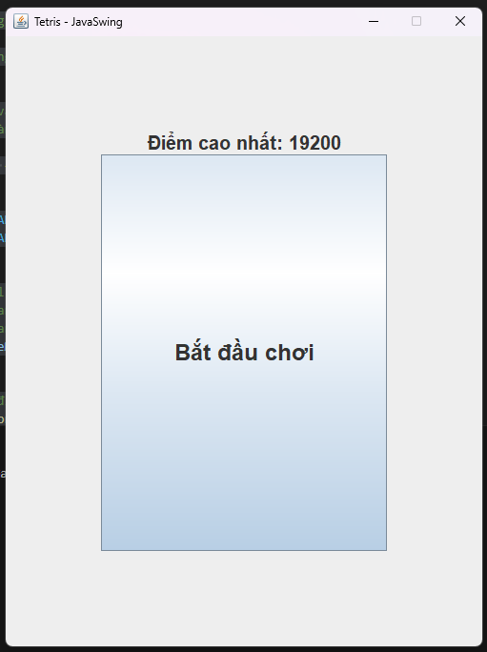
Hình 4.1. Giao diện menu bắt đầu trò chơi

4.2.2. GamePanel
- Hiển thị bảng chính gồm 20x10 ô:
+ Ô trống → chưa có khối.
+ Ô đầy → khối đã được cố định.
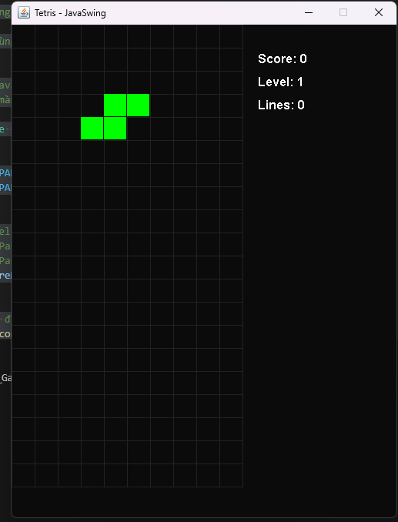
Hình 4.2. Giao diện khi vào GamePanel

- Khối hiện tại:
+ Di chuyển, xoay và rơi tự động.
+ Vị trí được cập nhật liên tục dựa trên GameControl.
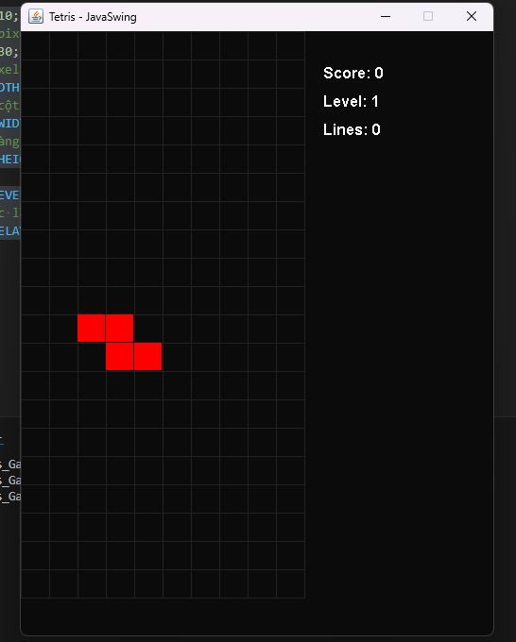
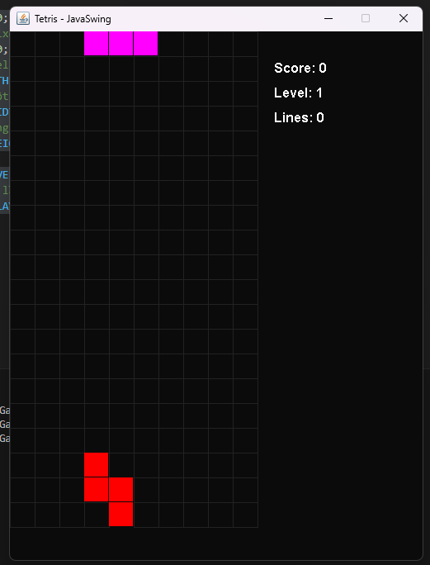
Hình 4.3. Di chuyển và xoay Block
- Điểm hiện tại:
+ Cập nhật theo số hàng đã xóa, hiển thị trực tiếp trên màn hình.
+ Giao diện trực quan, dễ nhìn, giúp người chơi theo dõi trạng thái bảng và điểm số ngay cả khi khối đang rơi nhanh.

4.3. Tóm tắt
Kết quả và giao diện của game Tetris cho phép người chơi trải nghiệm logic rơi khối, di chuyển, xoay, xóa hàng và tính điểm theo chuẩn Tetris.
Menu và bảng hiển thị giúp người chơi dễ dàng bắt đầu, theo dõi trò chơi và quản lý điểm cao, đồng thời giao diện trực quan giúp trải nghiệm game mượt mà và rõ ràng.

Phần 5. Kết luận & hướng phát triển

5.1. Kết luận
Qua quá trình thực hiện đề tài “Mô phỏng trò chơi Tetris”, nhóm đã vận dụng hiệu quả các kiến thức đã học trong môn Lập trình hướng đối tượng (OOP) để xây dựng một ứng dụng có tính thực tiễn, trực quan và sinh động.
- Đề tài giúp nhóm hiểu sâu hơn về:
+ Cách phân tích và mô hình hóa đối tượng trong một hệ thống trò chơi.
+ Việc tổ chức và quản lý các lớp (class) theo nguyên lý kế thừa, đa hình, trừu tượng, và đóng gói.
+ Ứng dụng Java GUI (Java Swing/AWT) để hiển thị và xử lý tương tác người dùng theo thời gian thực.
+ Tư duy thiết kế hướng mô-đun, giúp dễ dàng bảo trì, mở rộng và tái sử dụng mã nguồn.
+ Kết quả đạt được là một phiên bản Tetris hoàn chỉnh, có thể:
+ Sinh khối gạch ngẫu nhiên.
+ Di chuyển, xoay và rơi tự động theo thời gian.
+ Xử lý va chạm, xóa hàng đầy và cập nhật điểm số.
+ Có giao diện trực quan và hoạt động ổn định.
Thông qua quá trình làm việc nhóm, các thành viên không chỉ rèn luyện được kỹ năng phân chia công việc, quản lý tiến độ, trao đổi kỹ thuật và kiểm thử phần mềm, mà còn học được cách phối hợp hiệu quả giữa các vai trò trong dự án, cùng nhau giải quyết vấn đề và hỗ trợ lẫn nhau khi gặp khó khăn. Quá trình này giúp mỗi thành viên nâng cao khả năng giao tiếp, tinh thần trách nhiệm, cũng như tích lũy thêm nhiều kinh nghiệm thực tế trong việc phát triển và triển khai phần mềm, từ đó góp phần củng cố năng lực làm việc nhóm và kỹ năng lập trình chuyên nghiệp.

5.2. Hướng phát triển
Trong tương lai, nhóm mong muốn tiếp tục nâng cấp và mở rộng trò chơi với các tính năng mới, bao gồm:
- Chế độ chơi nâng cao: thêm nhiều cấp độ (level) khó hơn, tăng tốc độ rơi hoặc thêm các hiệu ứng đặc biệt.
- Lưu và tải lại trạng thái trò chơi (Save/Load Game).
- Bảng xếp hạng người chơi (Leaderboard) để lưu điểm cao.
- Âm thanh và nhạc nền sinh động hơn, sử dụng thư viện Java Swing/AWT Media hoặc thư viện âm thanh ngoài.
- Nâng cấp giao diện người dùng (UI/UX) với hiệu ứng đồ họa đẹp hơn, hỗ trợ theme tối/sáng.
- Phát triển phiên bản trực tuyến (Multiplayer) để người chơi có thể thi đấu với nhau qua mạng.
Nhóm tin rằng với nền tảng đã xây dựng, game Tetris hoàn toàn có thể trở thành một dự án mở rộng nhằm phục vụ việc học, giảng dạy và nghiên cứu về lập trình hướng đối tượng, xử lý đồ họa và lập trình game trong Java.

Phần 6. Mã nguồn đầy đủ

6.1. Core

6.1.1. BlockFactory.java
package core;

import core.blocks.Block;

public interface BlockFactory {

Block createRandom();
}

6.1.2. Board.java
package core;
import core.blocks.Block;

// Lớp quản lý lưới (board) của trò chơi Tetris
public class Board {
// Mảng 2D lưu các ô đã bị chiếm bởi các block (null nếu trống)
private final Cell[][] grid = new Cell[Config.ROWS][Config.COLS];

// Kiểm tra vị trí (r,c) có nằm trong bảng hay không
public boolean isInside(int r, int c) { return r>=0 && r<Config.ROWS && c>=0 && c<Config.COLS; }

// Kiểm tra xem block b có thể đặt vào lưới hiện tại hay không
// Cho phép các ô có row < 0 (nằm phía trên màn hình, đang rơi vào)
public boolean canPlace(Block b) {
for (var p : b.getTiles()) {
if (p.row<0) continue; // cho phép phần nằm phía trên màn hình
if (!isInside(p.row, p.col)) return false; // ra ngoài biên
if (grid[p.row][p.col] != null) return false; // ô đã bị chiếm
}
return true;
}

// Đặt block b vào lưới (ghi nhận màu ở các ô tương ứng)
public void place(Block b) {
for (var p : b.getTiles()) {
if (p.row<0) continue; // bỏ qua phần nằm phía trên màn hình
grid[p.row][p.col] = new Cell(b.getColor()); // <-- Dùng java.awt.Color
}
}

// Xóa các hàng đầy và dịch các hàng phía trên xuống, trả về số hàng đã xóa
public int clearLines() {
int cleared = 0;
for (int r = Config.ROWS-1; r>=0; r--) {
boolean full = true;
for (int c=0;c<Config.COLS;c++) if (grid[r][c]==null) { full=false; break; }
if (full) {
cleared++;
// Dịch tất cả hàng phía trên xuống 1 hàng
for (int rr=r; rr>0; rr--) grid[rr] = grid[rr-1];
// Tạo hàng trống ở trên cùng
grid[0] = new Cell[Config.COLS];
r++; // kiểm tra lại cùng chỉ số hàng sau khi dịch
}
}
return cleared;
}

// Trả về tham chiếu tới lưới (dùng để vẽ hoặc kiểm tra)
public Cell[][] getGrid(){ return grid; }

// Đặt lại lưới về trạng thái trống
public void reset() {
for (int r=0;r<Config.ROWS;r++) for (int c=0;c<Config.COLS;c++) grid[r][c]=null;
}
}

6.1.3. Cell.java
package core;
import java.awt.Color;
public class Cell {
public final Color color;
public Cell(Color c) { this.color = c; }
}

6.1.4. Config.java
package core;

public class Config {
// Số hàng của bảng Tetris
public static final int ROWS = 20;
// Số cột của bảng Tetris
public static final int COLS = 10;
// Kích thước của mỗi ô vuông (pixel)
public static final int TILE = 30;
// Chiều rộng của thanh bên (pixel)
public static final int SIDE_WIDTH = 200;
// Chiều rộng cửa sổ game = số cột * kích thước ô + độ rộng thanh bên
public static final int WINDOW_WIDTH = COLS * TILE + SIDE_WIDTH;
// Chiều cao cửa sổ game = số hàng * kích thước ô + 40px (cho thanh tiêu đề)
public static final int WINDOW_HEIGHT = ROWS * TILE + 40;
// Cấp độ bắt đầu của game
public static final int START_LEVEL = 1;
// Thời gian trễ cơ bản giữa các lần di chuyển khối (mili giây)
public static final long BASE_DELAY_MS = 700;
}

6.1.5. DefaultBlockFactory.java
package core;
import core.blocks.*;
import java.util.Random;
public class DefaultBlockFactory implements BlockFactory {
private final Random RAND = new Random();
@Override
public Block createRandom()
int row = 0;
int col = Config.COLS / 2 - 2; // bớt 2 để khối 4 ô không bị lệch phải
int r = RAND.nextInt(7);
switch (RAND.nextInt(7)) {
case 0: return new BlockI();
case 1: return new BlockO();
case 2: return new BlockT();
case 3: return new BlockS();
case 4: return new BlockZ();
case 5: return new BlockJ();
default: return new BlockL();
}
}
}

6.1.6. gameControl.java
package core;

import core.blocks.Block;

// Lớp điều khiển chính của trò chơi
public class gameControl {

private final BlockFactory blockFactory; // Factory để tạo các khối
private final Board board = new Board(); // Bảng trò chơi
private Block current; // Khối đang rơi hiện tại
private Block next; // Khối tiếp theo
private final Score score = new Score(); // Điểm số

// Khởi tạo điều khiển trò chơi
public gameControl(BlockFactory blockFactory) {
this.blockFactory = blockFactory;
spawn();
}

// Tạo khối mới
private void spawn() {
current = (next != null) ? next : blockFactory.createRandom();
next = blockFactory.createRandom();
}

// Xử lý mỗi bước trong game
public void tick() {
if (current == null) {
return;
}
Block moved = current.copy();
moved.moveDown();
if (board.canPlace(moved)) {
current = moved;
} else {
board.place(current);
int cleared = board.clearLines(); // Xóa các hàng đã đầy
score.addLinesCleared(cleared); // Cập nhật điểm
spawn();

if (!board.canPlace(current)) {
current = null; // Game over nếu không đặt được khối mới
}
}
}

// Các phương thức getter
public Board getBoard() {
return board;
}

public Block getCurrent() {
return current;
}

public Block getNext() {
return next;
}

public Score getScore() {
return score;
}

// Di chuyển khối sang trái
public void moveLeft() {
if (current == null) {
return;
}
Block m = current.copy();
m.moveLeft();
if (board.canPlace(m)) {
current = m;
}
}

// Di chuyển khối sang phải
public void moveRight() {
if (current == null) {
return;
}
Block m = current.copy();
m.moveRight();
if (board.canPlace(m)) {
current = m;
}
}

// Thả khối nhanh hơn một chút (soft drop)
public void softDrop() {
if (current == null) {
return;
}
Block m = current.copy();
m.moveDown();
if (board.canPlace(m)) {
current = m;
}
}

// Thả khối xuống đáy ngay lập tức (hard drop)
public void hardDrop() {
if (current == null) {
return;
}
while (true) {
Block m = current.copy();
m.moveDown();
if (board.canPlace(m)) {
current = m;
} else {
break;
}
}
tick();
}

// Xoay khối
public void rotate() {
if (current == null) {
return;
}
Block m = current.copy();
m.rotate();
if (board.canPlace(m)) {
current = m;
}
}

// Kiểm tra game over
public boolean isGameOver() {
return current == null;
}

// Khởi động lại trò chơi
public void reset() {
board.reset();
score.reset();
spawn();
}
}

6.1.7. HighScoreManager.java
package core;

import java.io.BufferedReader;
import java.io.File;
import java.io.FileReader;
import java.io.FileWriter;
import java.io.IOException;
import java.io.PrintWriter;

/**
* Một class riêng chỉ để quản lý việc đọc và ghi
* một file điểm cao duy nhất (highscore.txt).
* File này là Java thuần túy, nó hoạt động với cả Java Swing/AWT và JavaSwing.
*/
public class HighScoreManager {

// Tên file để lưu điểm
private final File file = new File("highscore.txt");

/**
* Tải điểm cao nhất từ file.
* @return Điểm cao nhất đã lưu, hoặc 0 nếu file không tồn tại/bị lỗi.
*/
public int load() {
// Nếu file không tồn tại, trả về 0
if (!file.exists()) {
return 0;
}

// Dùng try-with-resources để tự động đóng file
try (BufferedReader br = new BufferedReader(new FileReader(file))) {
String line = br.readLine();
if (line != null && !line.isEmpty()) {
// Chuyển dòng chữ đọc được thành con số
return Integer.parseInt(line);
}
} catch (IOException | NumberFormatException e) {
// Nếu file lỗi hoặc không đọc được số, coi như điểm là 0
e.printStackTrace();
return 0;
}
return 0;
}

/**
* Lưu điểm cao nhất mới vào file.
* @param score Điểm cao nhất mới để ghi đè.
*/
public void save(int score) {
// Dùng try-with-resources để tự động đóng file
try (PrintWriter pw = new PrintWriter(new FileWriter(file))) {
// Ghi con số (điểm) vào file
pw.println(score);
} catch (IOException e) {
e.printStackTrace(); // In lỗi ra console nếu không lưu được
}
}
}

6.1.8. Position.java
package core;

/**
* Lớp Position đại diện cho một vị trí trong ma trận với hàng và cột.
*
* Các thuộc tính:
* - row: chỉ số hàng của vị trí.
* - col: chỉ số cột của vị trí.
*
* Các phương thức:
* - Position(int r, int c): Khởi tạo một đối tượng Position với hàng và cột được chỉ định.
* - Position copy(): Tạo và trả về một bản sao của đối tượng Position hiện tại.
*/
public class Position {
public int row, col;
public Position(int r, int c) { this.row = r; this.col = c; }
public Position copy() { return new Position(row, col); }
}

6.1.9. Score.java
package core;

public class Score {
// tổng điểm của người chơi
private int score;
// tổng số dòng đã xóa từ đầu game
private int linesCleared;
// level hiện tại (ảnh hưởng điểm)
private int level;

public Score() {
this.score = 0;
this.linesCleared = 0;
this.level = 1; // bắt đầu ở level 1
}

/**
* Gọi hàm này mỗi khi board xóa được vài dòng trong 1 lần.
* @param lines số dòng xóa được (thường 1–4)
*/
public void addLinesCleared(int lines) {
// nếu không xóa dòng nào thì không cần tính
if (lines <= 0) return;

// cộng vào tổng số dòng đã xóa từ đầu game
this.linesCleared += lines;

// điểm cơ bản theo số dòng xóa
int base;
switch (lines) {
case 1: base = 100; break;
case 2: base = 300; break;
case 3: base = 500; break;
case 4: base = 800; break; // xóa 4 dòng một lúc
default: base = lines * 100; break; // phòng hờ
}

// điểm thực nhận = điểm cơ bản * level hiện tại
int gained = base * this.level;
this.score += gained;

// sau khi xóa thêm dòng thì xem có lên level không
updateLevel();
}

// tính lại level dựa trên tổng số dòng đã xóa
private void updateLevel() {
// cứ 10 dòng thì tăng 1 level
this.level = this.linesCleared / 10 + 1;
}

// trả về tổng điểm
public int getScore() {
return score;
}

// trả về tổng dòng đã xóa
public int getLinesCleared() {
return linesCleared;
}

// trả về level hiện tại
public int getLevel() {
return level;
}

// đưa về trạng thái ban đầu
public void reset() {
this.score = 0;
this.linesCleared = 0;
this.level = 1;
}
}

6.2. UI (Java Swing/AWT)

6.2.1. GamePanel.java
package ui;

import core.*;
import core.blocks.Block;
import java.awt.Color;
import java.awt.Dimension;
import java.awt.Font;
import java.awt.Graphics;
import java.awt.event.KeyAdapter;
import java.awt.event.KeyEvent;
import javax.swing.JPanel;
import javax.swing.Timer;

/**
* Panel chính của game, thay thế Window.java và Render.java
* Nó tự vẽ (paintComponent) và tự lắng nghe phím (KeyListener)
*/
public class GamePanel extends JPanel {

private gameControl control;
private final Runnable onGameOverCallback;
private Timer gameLoop;

public GamePanel(Runnable onGameOverCallback) {
this.onGameOverCallback = onGameOverCallback;

// Cài đặt Panel
setPreferredSize(new Dimension(Config.WINDOW_WIDTH, Config.WINDOW_HEIGHT));
setBackground(new Color(11, 11, 11)); // Màu nền (#0b0b0b)

// Thiết lập lắng nghe phím
setFocusable(true);
addKeyListener(new KeyAdapter() {
@Override
public void keyPressed(KeyEvent e) {
if (control == null || control.isGameOver()) return;

switch (e.getKeyCode()) {
case KeyEvent.VK_LEFT: control.moveLeft(); break;
case KeyEvent.VK_RIGHT: control.moveRight(); break;
case KeyEvent.VK_DOWN: control.softDrop(); break;
case KeyEvent.VK_UP: control.rotate(); break;
case KeyEvent.VK_SPACE: control.hardDrop(); break;
case KeyEvent.VK_P: /* pause */ break;
}
repaint();
}
});

// Khởi tạo Game
resetGame();

// Khởi tạo Game Loop (dùng Swing Timer)
gameLoop = new Timer((int)Config.BASE_DELAY_MS, e -> {
if (control.isGameOver()) {
gameLoop.stop();
onGameOverCallback.run();
return;
}

control.tick();

// 1. Lấy level hiện tại
int currentLevel = control.getScore().getLevel();

// 2. SỬA LỖI LOGIC: Đổi 500 thành 50 để tăng tốc từ từ
int newDelay = (int) Math.max(Config.BASE_DELAY_MS - (currentLevel * 50), 100);

// 3. Cập nhật tốc độ mới cho Timer
gameLoop.setDelay(newDelay);

repaint(); // Yêu cầu vẽ lại
});
}

/**
* Bắt đầu game
*/
public void startGame() {
requestFocusInWindow();
gameLoop.start();
}

/**
* Reset game về ban đầu
*/
public void resetGame() {
this.control = new gameControl(new DefaultBlockFactory());
if (gameLoop != null) {
gameLoop.stop();
// SỬA LỖI LOGIC: Reset tốc độ Timer về ban đầu
gameLoop.setDelay((int)Config.BASE_DELAY_MS);
}
repaint();
}

/**
* Lấy điểm số cuối cùng
*/
public int getScore() {
return control.getScore().getScore();
}

/**
* Hàm vẽ chính
*/
@Override
protected void paintComponent(Graphics g) {
super.paintComponent(g); // Xóa màn hình với màu nền

if (control == null) return;

Board board = control.getBoard();
Block current = control.getCurrent();

// 1. Vẽ lưới (Grid) và các khối đã "chết"
var grid = board.getGrid();
for (int r = 0; r < Config.ROWS; r++) {
for (int c = 0; c < Config.COLS; c++) {
if (grid[r][c] != null) {
g.setColor(grid[r][c].color);
g.fillRect(c * Config.TILE, r * Config.TILE, Config.TILE - 1, Config.TILE - 1);
} else {
g.setColor(new Color(34, 34, 34)); // Màu xám (#222)
g.drawRect(c * Config.TILE, r * Config.TILE, Config.TILE, Config.TILE);
}
}
}

// 2. Vẽ khối gạch đang rơi (current)
if (current != null) {
g.setColor(current.getColor());
for (var p : current.getTiles()) {
if (p.row < 0) continue;
g.fillRect(p.col * Config.TILE, p.row * Config.TILE, Config.TILE - 1, Config.TILE - 1);
}
}

// 3. Vẽ HUD (Điểm, Level, Lines)
g.setColor(Color.WHITE);
g.setFont(new Font("Arial", Font.BOLD, 16));

int hudX = (Config.COLS * Config.TILE) + 20; // Vị trí bên phải
g.drawString("Score: " + control.getScore().getScore(), hudX, 50);
g.drawString("Level: " + control.getScore().getLevel(), hudX, 80);
g.drawString("Lines: " + control.getScore().getLinesCleared(), hudX, 110);
}
}

6.2.2. MenuPanel.java
package ui;

import core.Config;
import core.HighScoreManager;

import javax.swing.JButton;
import javax.swing.JLabel;
import javax.swing.JPanel;
import javax.swing.BorderFactory;
import java.awt.BorderLayout;
import java.awt.Dimension;
import java.awt.Font;

/**
* Màn hình Menu chính
*/
public class MenuPanel extends JPanel {

private JLabel highScoreLabel;
private HighScoreManager highScoreManager;

public MenuPanel(Runnable onStartGame, HighScoreManager manager) {
this.highScoreManager = manager;

setLayout(new BorderLayout());
setPreferredSize(new Dimension(Config.WINDOW_WIDTH, Config.WINDOW_HEIGHT));
setBorder(BorderFactory.createEmptyBorder(100, 100, 100, 100));
// 1. Label Điểm cao
highScoreLabel = new JLabel();
highScoreLabel.setFont(new Font("Arial", Font.BOLD, 20));
highScoreLabel.setHorizontalAlignment(JLabel.CENTER);
updateHighScore(); // Tải và hiển thị điểm

// 2. Nút Bắt đầu
JButton startButton = new JButton("Bắt đầu chơi");
startButton.setFont(new Font("Arial", Font.BOLD, 24));
startButton.addActionListener(e -> onStartGame.run());

add(highScoreLabel, BorderLayout.NORTH);
add(startButton, BorderLayout.CENTER);
}
public void updateHighScore() {
highScoreLabel.setText("Điểm cao nhất: " + highScoreManager.load());
}
}

6.3. Main

6.3.1. TetrisApp.java
package main;

import core.HighScoreManager;
import ui.GamePanel;
import ui.MenuPanel;

import javax.swing.JFrame; // <-- Dùng JFrame (cửa sổ Swing)
import javax.swing.JPanel;
import java.awt.CardLayout; // <-- Dùng CardLayout để "tráo" màn hình

/**
* Lớp chính của ứng dụng, sử dụng JavaSwing (JFrame).
* Quản lý việc chuyển đổi giữa các màn hình (Menu và Game)
*/
public class TetrisApp extends JFrame {

// Tên của các "thẻ" (màn hình)
public static final String MENU_PANEL = "menu";
public static final String GAME_PANEL = "game";

private CardLayout cardLayout;
private JPanel mainPanel; // Panel chính chứa các "thẻ"
private GamePanel gamePanel; // Panel màn hình chơi game
private MenuPanel menuPanel; // Panel màn hình menu
private HighScoreManager highScoreManager;

public TetrisApp() {
// 1. Khởi tạo Trình quản lý điểm
highScoreManager = new HighScoreManager();

// 2. Thiết lập Frame (Cửa sổ chính)
setTitle("Tetris - JavaSwing");
setDefaultCloseOperation(JFrame.EXIT_ON_CLOSE); // Thoát khi nhấn X
setResizable(false);

// 3. Thiết lập CardLayout để chuyển đổi màn hình
cardLayout = new CardLayout();
mainPanel = new JPanel(cardLayout);

// 4. Tạo các màn hình (Panels)

// Đây là "hành động" (callback) sẽ được gọi khi game kết thúc
Runnable onGameOver = () -> {
int finalScore = gamePanel.getScore();
if (finalScore > highScoreManager.load()) {
highScoreManager.save(finalScore);
}
menuPanel.updateHighScore(); // Cập nhật điểm cao trên menu
cardLayout.show(mainPanel, MENU_PANEL); // Quay về menu
};

// Đây là "hành động" sẽ được gọi khi nhấn "Bắt đầu chơi"
Runnable onStartGame = () -> {
gamePanel.resetGame(); // Reset game
cardLayout.show(mainPanel, GAME_PANEL); // Chuyển sang màn hình game
gamePanel.startGame(); // Bắt đầu game
};

// Tạo 2 màn hình và truyền các "hành động" vào
gamePanel = new GamePanel(onGameOver);
menuPanel = new MenuPanel(onStartGame, highScoreManager);

// 5. Thêm các màn hình vào CardLayout
mainPanel.add(menuPanel, MENU_PANEL);
mainPanel.add(gamePanel, GAME_PANEL);

// 6. Thêm panel chính vào Frame và hiển thị
add(mainPanel);
pack(); // Tự động điều chỉnh kích thước cửa sổ
setLocationRelativeTo(null); // Căn giữa màn hình
}

/**
* Hàm main() để chạy ứng dụng Swing
*/
public static void main(String[] args) {
// Đảm bảo code UI chạy trên luồng của Swing (cách làm chuẩn)
javax.swing.SwingUtilities.invokeLater(() -> {
new TetrisApp().setVisible(true);
});
}
}

Tài liệu tham khảo

Tiếng Việt
- Nguyễn Minh Hải – Bài giảng Lập trình hướng đối tượng (OOP) – Java – Khoa Công nghệ Thông tin, Trường Đại học Sài Gòn, 2025.
- Trần Văn Hòa – Giáo trình Lập trình Java căn bản và nâng cao – Nhà xuất bản Giáo dục Việt Nam, 2023.
- Kteam – Lập trình Java Swing/AWT Cơ bản– Kteam Education – năm 2018.
- Nguyễn Quang Trung – Phát triển trò chơi Tetris bằng Java Swing/AWT – Hướng dẫn kỹ thuật và tối ưu – Tạp chí Khoa học Máy tính, 2024.

Tiếng Anh
- ZetCode – Java Tetris – Java 2D Game Tutorial – Trang hướng dẫn lập trình Java Game – năm 2023.
- RyiSnow – How to Code Tetris in Java – Video hướng dẫn trên YouTube – năm 2023.
- EDUCBA – Tetris Game in Java – Step by Step Tutorial – Trang đào tạo trực tuyến EDUCBA – năm 2023.
- Oracle – The Java™ Tutorials – Trang tài liệu chính thức của Oracle – năm 2024.
- Liang, Y. Daniel – Introduction to Java Programming, Comprehensive Version (12th Edition) – Nhà xuất bản Pearson Education – năm 2022.
- Stack Overflow – Java KeyListener and Game Loop Discussions (Tetris Implementation) – Diễn đàn trao đổi lập trình – năm 2024.

